TAXE FONCIERE 2850 €
Région GOURDON |  |  |  | 364 000 €
Réf : GD1937 | EXCLUSIVITE - GOURDON - Spacieuse maison de charme avec jardin proche des commerces - Gourdon
Situation du bien:  - Centre-Ville  Rez de Jardin:  - Buanderie 9,58 m²  - Cellier 5,97 m² + 9,58 m²  - Chaufferie 15 m²  - Couloir 5,28 m²  - Dégagement 13 m²  - Salon d'été 12,44 m²  Rez de chaussée:  - Cellier 3,3 m²  - Chambre 14 m² avec placards  - Cuisine 11 m²  - Hall d'entrée 12,23 m²  - Séjour 41,23 m² avec cheminée  - Salle d'eau wc de 4,57 m²  - Terrasse avec vue  1er étage:  - Bureau ou chambre de 13,64 m²  - Chambre 15,6 m², 29,7 m² avec dressing de 8 m² et salle de bains en suite  - dégagement 5,99 m²  - 2 Salles de bains wc de 9,9 m² et 10,10 m²  2ème étage:  - Chambre 26,63 m²  Dépendances:  - 2 Garages possibilité d'acquérir 1 ou 2 garages en complément  DPE:  - Consommation énergétique en énergie primaire 137,00 KWHep/m²an D  - Emission de gaz à effet de serre 30,00 Kgco2/m²an D  - Date de réalisation DPE 20/10/2023  Chauffage:  - bois cheminée  - CC Fuel  Equipements divers:  - Double vitrage  - Tout à l'égout  Fenêtres:  - Double vitrage  Services:  - Calme  - Commerces  - Ecole  - Hôpital  - Vue  - Plain-pied  Sous Sol:  - Atelier 16,8 m²  - Cave 7,65 m² + cave ventilée 5,68 m²  - Couloir / dégagement 8,7 m²  Terrain:  - Arboré  - Cloturé  Toiture:  - Tuiles  Vue:  - Dégagée |  | 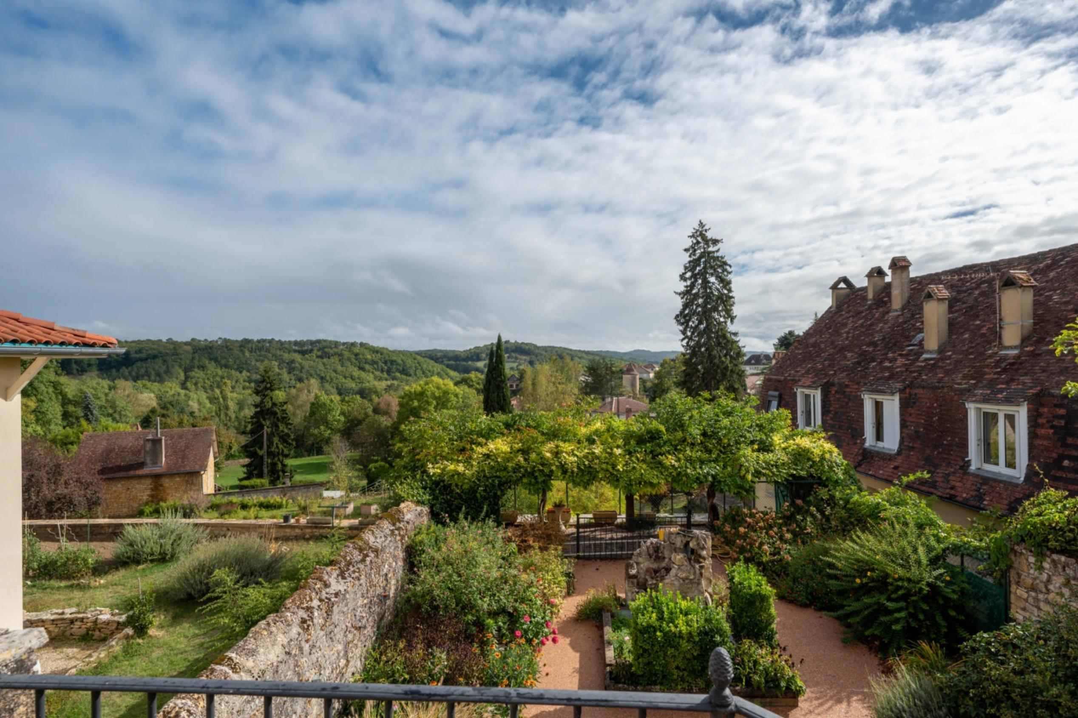  EXCLUSIVITE- GOURDON centre ville - Dotée d'un jardin clos et fleuri, au calme tout en étant proche de tous commerces, vous serez conquis par cette élégante Demeure de charme bien entretenue disposant de beaux et spacieux volumes habitables - 220 m² + sous-sol. Conviendrait à un projet d'accueil. Possibilité d'acquérir 1ou 2 garages en complément. La Demeure. RDC. Beau Hall d'entrée de 12,23 m², séjour de 41,23 m² avec cheminée et cuisine de 11 m² donnant sur terrasse avec vue, cellier de 3,3 m², en demi-niveau inférieur chambre de 14 m² avec placards, salle d'eau wc de 4,57 m². Etage. Palier et dégagement de 5,99 m², 2 chambres de 15,6 m², 29,7 m² avec dressing de 8 m² et salle de bains en suite, bureau ou chambre de 13,64 m², 2 salles de bains de wc de 9,9 m² et 10,10 m². Etage 2. Chambre avec belle charpente apparente de 26,63 m². RDJ. Dégagement de 13 m², salon d'été de 12,44m², chaufferie de 15 m², couloir de 5,28 m², buanderie de 9,58 m², 2 celliers de 5,97 m² + 9,58 m². Sous-sol. Atelier de 16,8 m², dégagement de 8,7 m², 2 caves de 7,65 m² + cave ventilée 5,68 m². Chauffage au fuel et bois (cheminée). Double vitrage. Tout-à-l'égout. Les informations sur les risques auxquels ce bien est exposé sont disponibles sur le site Géorisques: www.georisques.gouv.fr  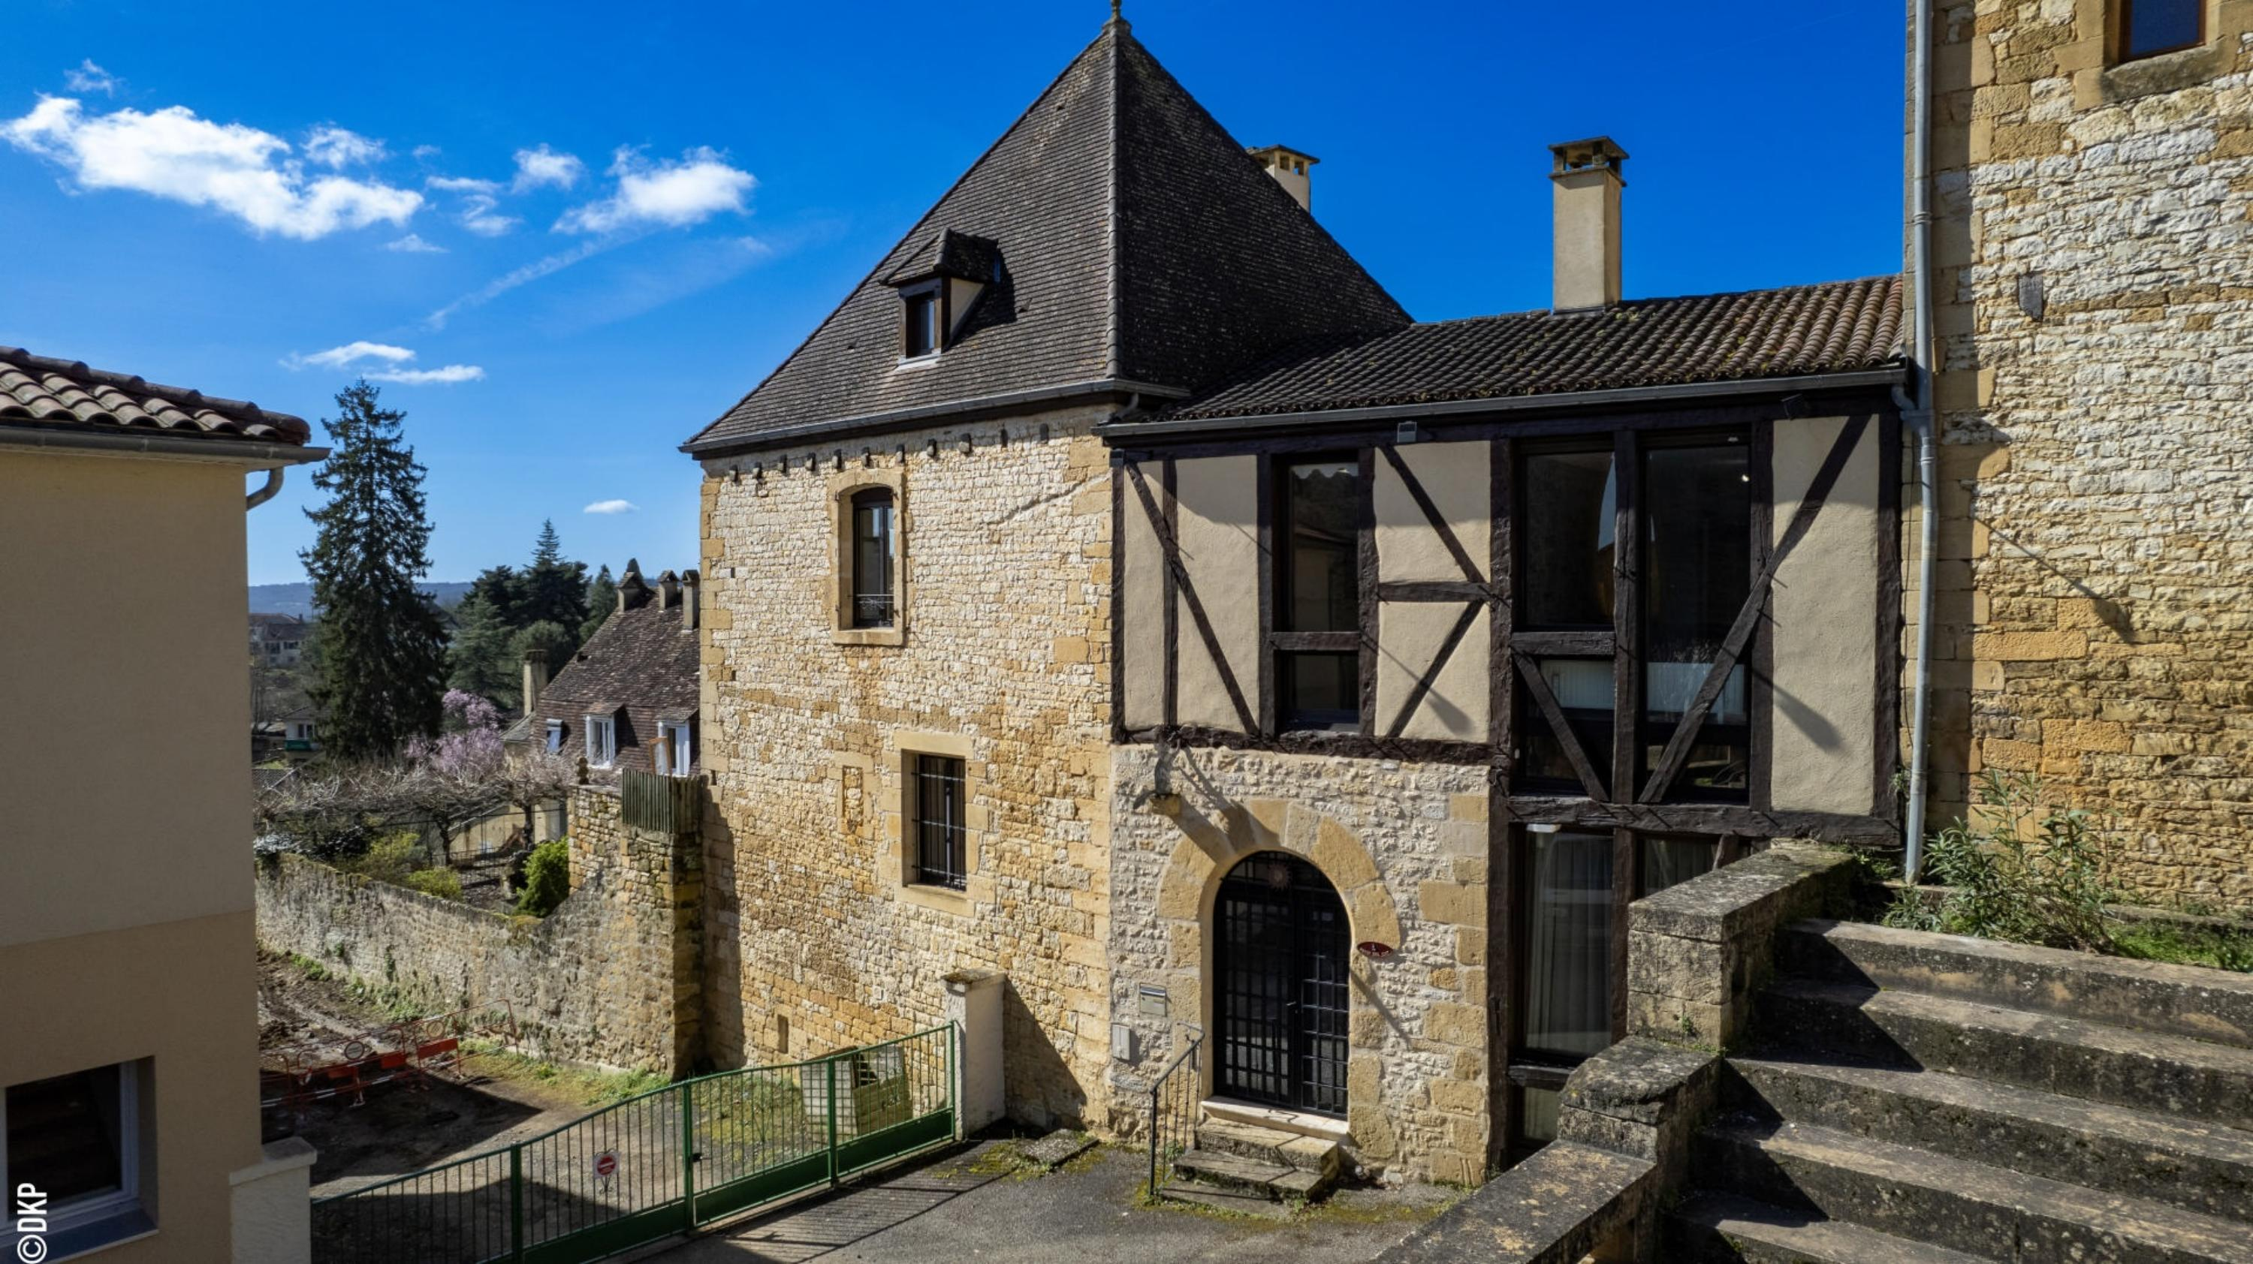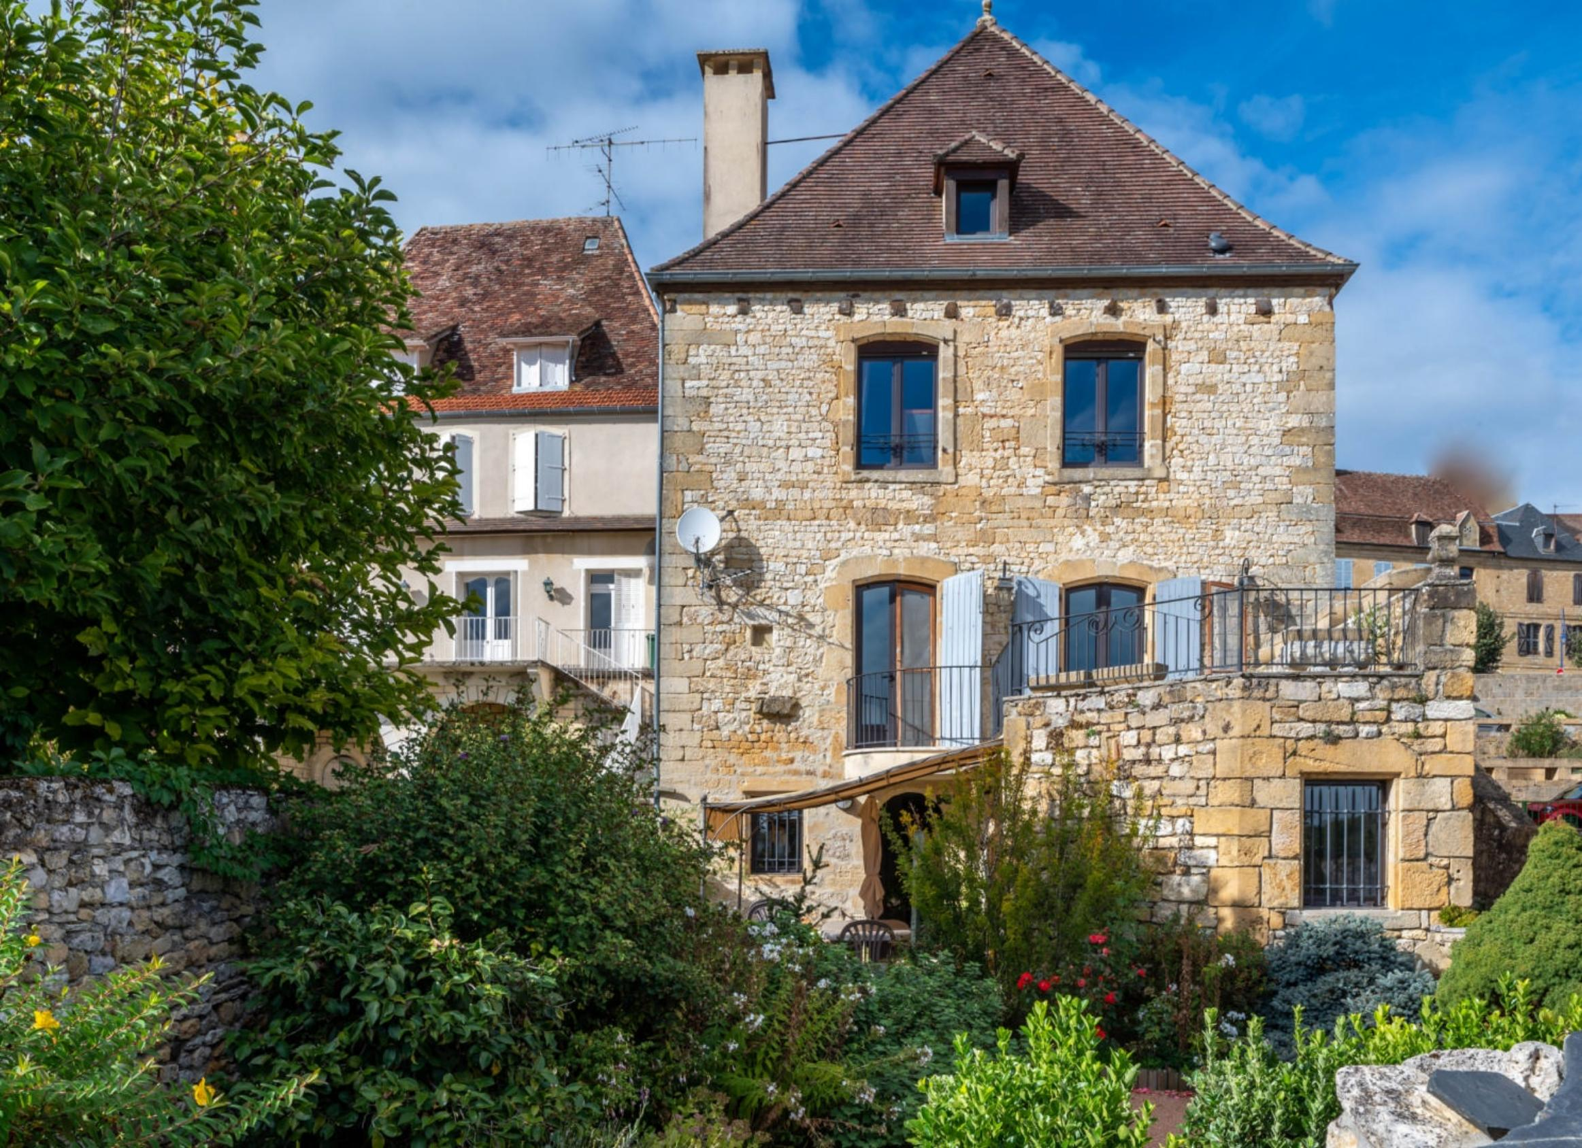
Surface habitable : 220 m² |  |  | Terrain : 362 m²
- Nombre de pièces : 7  - 4 chambres  - Chauffage : Bois et Fuel  - Garage : 2 |  |  | - Style : Pierre  - Etat : Très bon  - Exposition : Sud  - Année :

